Moučníky – oblíbené v MŠ
Andělský nadýchaný perník s ovesnými vločkami
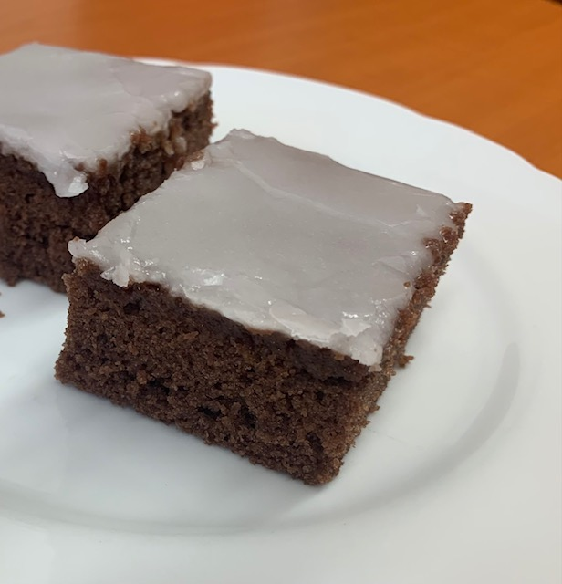
Na přípravu budete potřebovat
- 2hrnky hl.mouky
- 1hrnek pol.mouky
- 2hrnky mléka
- 1hrnek oleje
- 1,5 hrnku cukru
- 1 čokoládový pudink
- 2 vejce
- 1 prášek do pečiva
- 1 prášek do perníku
- 1 vanilkový cukr
- 3lžíce kakaa
- 3lžíce marmelády
- 1lžíce skořice
- hrst vloček
Postup:
Do jedné mísy smícháme všechny sypké suroviny a do druhé dáme tekuté suroviny, které rozšleháme a poté přidáme postupně sypké suroviny. Pečeme v troubě horkovzdušné na 180 stupňů 10-11min a pak snížíme na 150 stupňů na 5min. Podle chuti polít čokoládou posypat kokosem nebo třeba citrónová poleva. Děti mají moc rádi
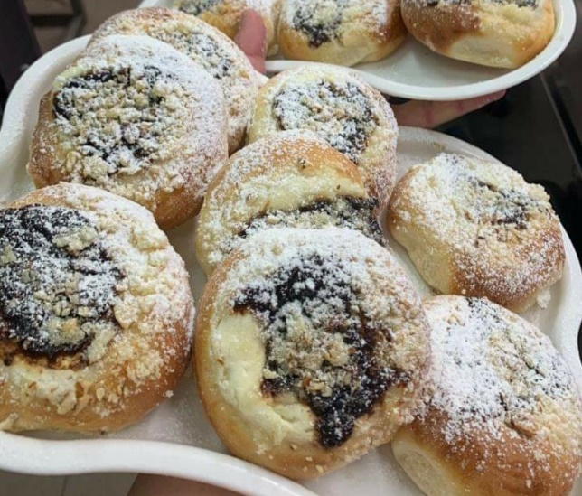
Korálkové koláče
Na přípravu budete potřebovat
- 1kg hladké mouky
- 42g droždí
- 150g cukr krupice
- 1 vejce
- 250dcl mléka
- 150g Másla
- 10g oleje
- špetka soli
Postup:
Uděláme kvásek-kostka droždí, trocha cukru,mléko. Do mísy dáme mouku,sůl,zbytek cukru,máslo,vejce a kvásek,mléko přilijeme. Vše zpracujeme v těsto. Dáme vykynout. Děláme bochánky do kterých pak děláme důlek a potřeme okraje žloutkem. Dáme náplň podle chuti(tvaroh,mák,povidla,ovoce-meruňky a jiné) a pečeme v troubě na 150 stupňů 35-40min.

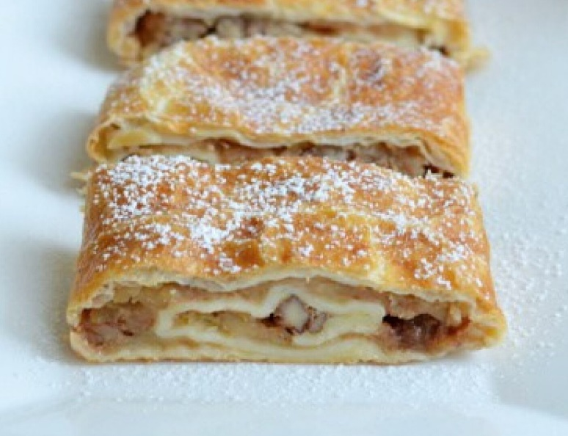
Jablečný závin
Na přípravu budeme potřebovat
- 250g másla
- 250g tvarohu
- 250g hl.mouky
- jablka
- skořice
- cukr krupice

Postup:
Vše spojíme a vyválíme placky, klademe strouhané jablka, posypeme skořicí a cukrem. Vytvoříme závin, potřeme vajíčkem a dáme péct. 30min na 180 stupňů.

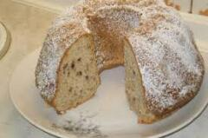
Margotková bábovka
Na přípravu budete potřebovat
- 200g cukr moučka
- 4žloutky
- 250g pol.mouky
- 100dcl olej
- 100dcl vlažné vody
- prášek do pečiva
- 4bílky
- ½ ks margotky
Postup:
Vyšleháme cukr se žloutky do pěny pomalinku přilijeme vlažnou vodu,olej. Postupně přidáváme pol.mouku s práškem do pečiva a nakonec vyšlehané bílky. Pečeme na 160 stupňů 40-45 min.

